КВАРЦ-АПАТИТОВЫЕ ПОРОДЫ КАК ПОИСКОВЫЙ ПРИЗНАК СЛЕПЫХ КИМБЕРЛИТОВЫХ ТЕЛ

А.Б. Макеев¹, В.К. Соболев², С.И. Кисель², Н.И. Брянчанинова¹
¹Институт геологии Коми НЦ УрО РАН, г. Сыктывкар, Россия
²ОАО Архангельскгеодобыча, (ЗАО Терра) г.Архангельск, Россия

Изучена представительная коллекции терригенных пород Архангельской области (глинистые песчаники, аргиллиты, а также туффизиты − эталонные породы кимберлитовых тел) вендского − каменноугольного возраста, вмещающие продуктивные кимберлитовые тела. Детальными петрографическими и тонкими минералогическими исследованиями выявлены новые минералогические индикаторные признаки близкого расположения кимберлитовых тел, к которым относятся сапонизация, карбонатизация, каолинизация, гематитизация, баритизация вмещающих пород [1]. В терригенных породах выявлены новообразованные минералы, происхождение которых тесно связано с влиянием близко расположенных кимберлитовых тел, − это барит, апатит, флогопит, циркон, монацит, ксенотим, Ni-As-пирит, коробчатые кристаллы зональных титанистых хромшпинелидов, микроскопические выделения самородных металлов и интерметаллидов двадцати четырех видов [2], определены их типичные морфологические и химические особенности. Предложено более десятка новых минералогических признаков, каждый из которых может быть использован в качестве поискового на кимберлитовые тела. Дальность действия этих признаков значимо превышает размеры самих кимберлитовых тел.
В результате спектрального анализа в некоторых образцах измененных пород геологами ЗАО «Терра» были обнаружены высокие содержания фосфора. В дальнейшем в керне ряда скважин при изучении шлифов были найдены тонкие прослои и линзы необычного песчаника мощностью 2−30 см, сложенные агрегатом из зерен кластогенного остроугольного кварца с апатитовым цементом. Первое подтверждение этого определения было получено с помощью сканирующего электронного микроскопа в Институте геологии Коми НЦ УрО РАН. Было детально исследовано четыре образца, в которых обнаружилась одна и та же характерная кварц-апатитовая минерализация. Порода состоит примерно в равных пропорциях из кварца и апатита, к которым примешиваются в небольших количествах гидрослюда, гематит, КПШ, а также акцессорные минералы − циркон, монацит, пирит, Mn-ильменит, включения самородных металлов [1, 2]. Размеры угловатых и удлиненных обломков зерен кварца изменяются в пределах 50−200 мкм, а величина зерен апатита не превышают 10−20 мкм. Электронно-микроскопические изображения этих пород приведены на рис. 1. В породе часто встречаются поры размером 200−400 мкм, заполненные апатитовыми друзами, сложенными гексагональными короткопризматическими табличками кристаллов апатита размером 5−10×15−20 мкм (рис. 1). В качестве изоморфной примеси в апатите отмечены стронций, марганец, церий, неодим. Иногда апатит встречается также в карбонатизированных песчаниках [1], в таких случаях апатит образует длиннопризматические кристаллы, именно в этих кристаллах наблюдаются повышенные концентрации TR (Ce, Nd). Фосфорные аномалии, по свидетельству геологов ЗАО «Терра», довольно частое явление в измененных терригенных породах, вмещающих кимберлитовые трубки. Есть сведения о том, что апатит в заметных количествах в качестве породообразующего минерала присутствует в некоторых кимберлитовых трубках Архангельской алмазоносной провинции. Из учебников петрографии известно, что в природе существуют магматические породы с высоким содержанием апатита, которые могли бы кристаллизоваться из жидкого высокофосфористого остаточного расплава. Однако в данном случае эту породу, состоящую из кластогенного кварца с апатитовым цементом, мало называть просто песчаником с апатитовым цементом, она образовалась под влиянием кимберлитового процесса и является весьма достоверным поисковым признаком на близкие кимберлитовые тела.

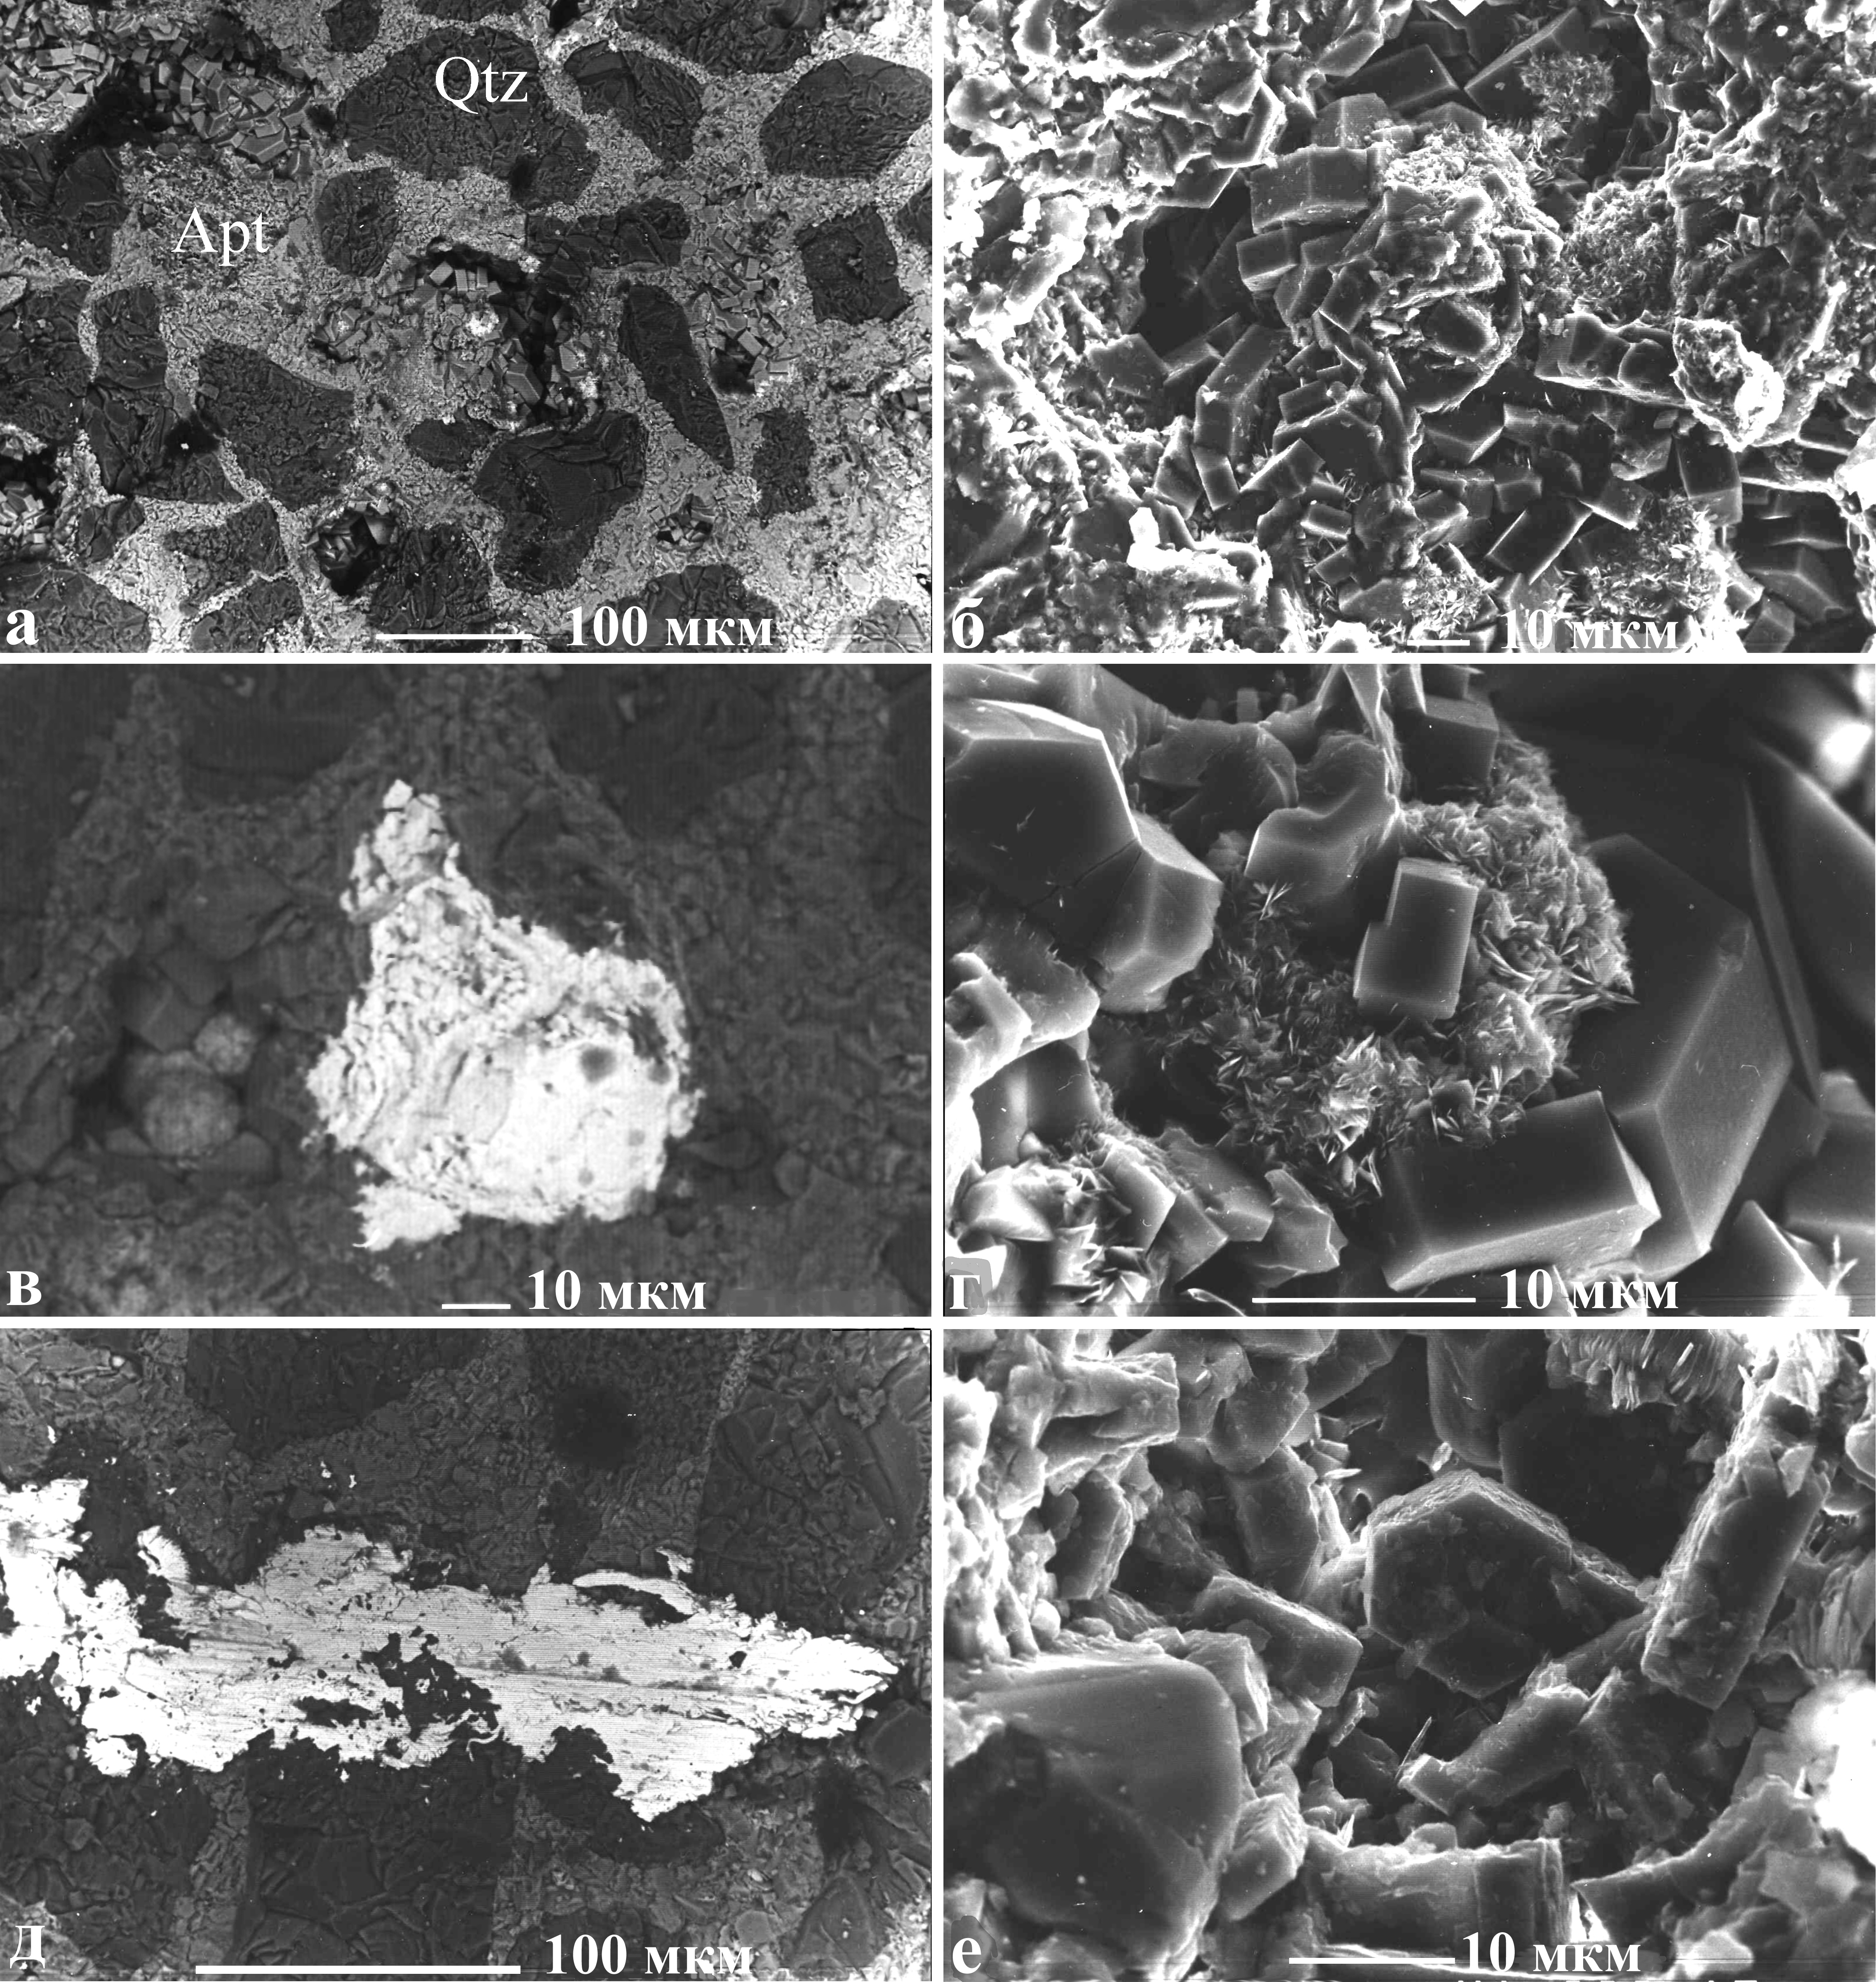

Рис. 1. Структура кварц-апатитовых туффизитов:
а, в, д – структура породы; б, г, е – друзы перекристаллизованного апатита в секрециях; акцессорные минералы в порах (в – монацит, г – гематит, д – самородный Cu-Ni сплав); а, б, г – обр. C105-EM3/81; в, д – обр. 36-150.2; е – обр. G3/86.3.

Этой породе следовало бы дать собственное название. Её можно без особого труда диагностировать в обычных петрографических шлифах. Апатит в породе под воздействием рентгеновских лучей светится желто-зеленым цветом (рентгенолюминесценция), при этом наблюдается два слабых пика в области 570 и 590 нм (скорее всего это свечение Mn²⁺). Необычность генезиса этой породы подтвердилась неординарным способом. Известно, что кварц под воздействием электронов в электронном микроскопе светится (катодолюминесцирует), причем осадочный терригенный кварц и гидротермальный кварц люминесцируют слабым голубым цветом, а кварц магматических пород − розовым. Мы решили провести катодолюминесцентное тестирование вмещающих терригенных пород на физическом факультете МГУ [1]. Результаты превзошли ожидаемый эффект. Оказалось, что кварц светится ярко-красным цветом, а апатит синим (рис. 2).

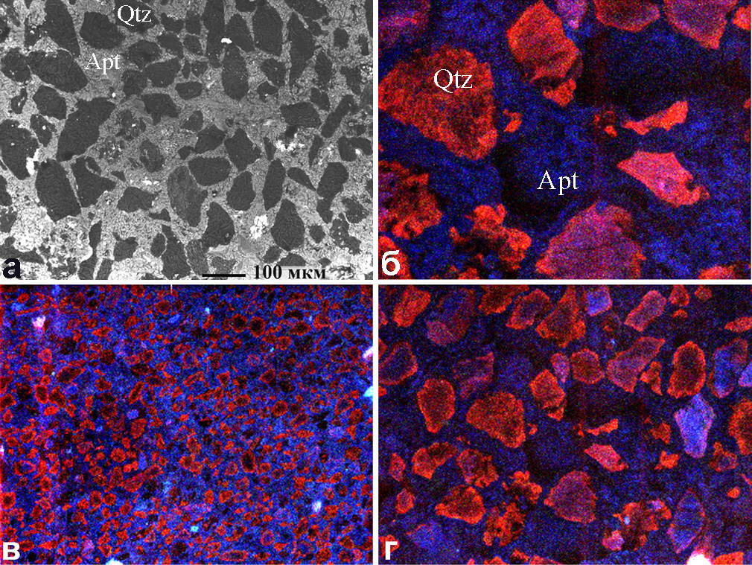

Рис. 2. Электронно-микроскопическое изображение кварц-апатитовой породы.
а – изображение в растровом электронном микроскопе JSM-6400, режим «Compo»; б–г – изображение цветной катодолюминесценции (Физический факультет МГУ), красным цветом (светло-серое) светится кварц, синим (темно-серое) – апатит. Образцы: а, б, г – C105-EM3/81; в – 36-150.2а

Такую картину катодолюминесценции кварц-апатитовой породы нам удалось наблюдать впервые. Контрастное красно-синее свечение всей породы под воздействием электронов делает метод CCL незаменимым для ее быстрой и надежной диагностики. Кварц из вмещающих терригенных осадочных толщ песчаников, как и ожидалось, светился бледно-голубым цветом. Видимо, кварц претерпевший какое-то специфические воздействие (термическое, электромагнитное и т.д.) под влиянием кимберлитового процесса приобрел важное типоморфное свойство и стал новым минералом индикатором.
Итак, ярко-красная катодолюминесценция острообломочного кварца и синее свечение апатита, присутствующих в виде маломощных линзовидных тел во вмещающих породах, будут надежно свидетельствовать о том, что эта порода находится вблизи от кимберлитового тела, а сами эти ярко люминесцирующие минералы можно считать индикаторами кимберлитового процесса.
Работа выполнена при финансовой поддержке РФФИ, грант 04-05-64174.
Литература
1. Новые индикаторные признаки пород, вмещающих кимберлиты / В.К. Соболев, А. Б. Макеев, С. И. Кисель и др. Сыктывкар: Геопринт, 2003. 60 с.
2. Самородные металлы в ореолах кимберлитовых трубок Архангельской алмазоносной провинции / А.Б. Макеев, В.К. Соболев, С.И. Кисель и др. // Докл. РАН, 2002. Т.385. №5. С.677-681.

